Diario El Cronista
26 de octubre de 2017
Argentina - El Cronista - Suplemento - Especial
P. 5370 cm²5.213 cc126.998,80 ARSSin autor
Una propiedad en ascenso vertical
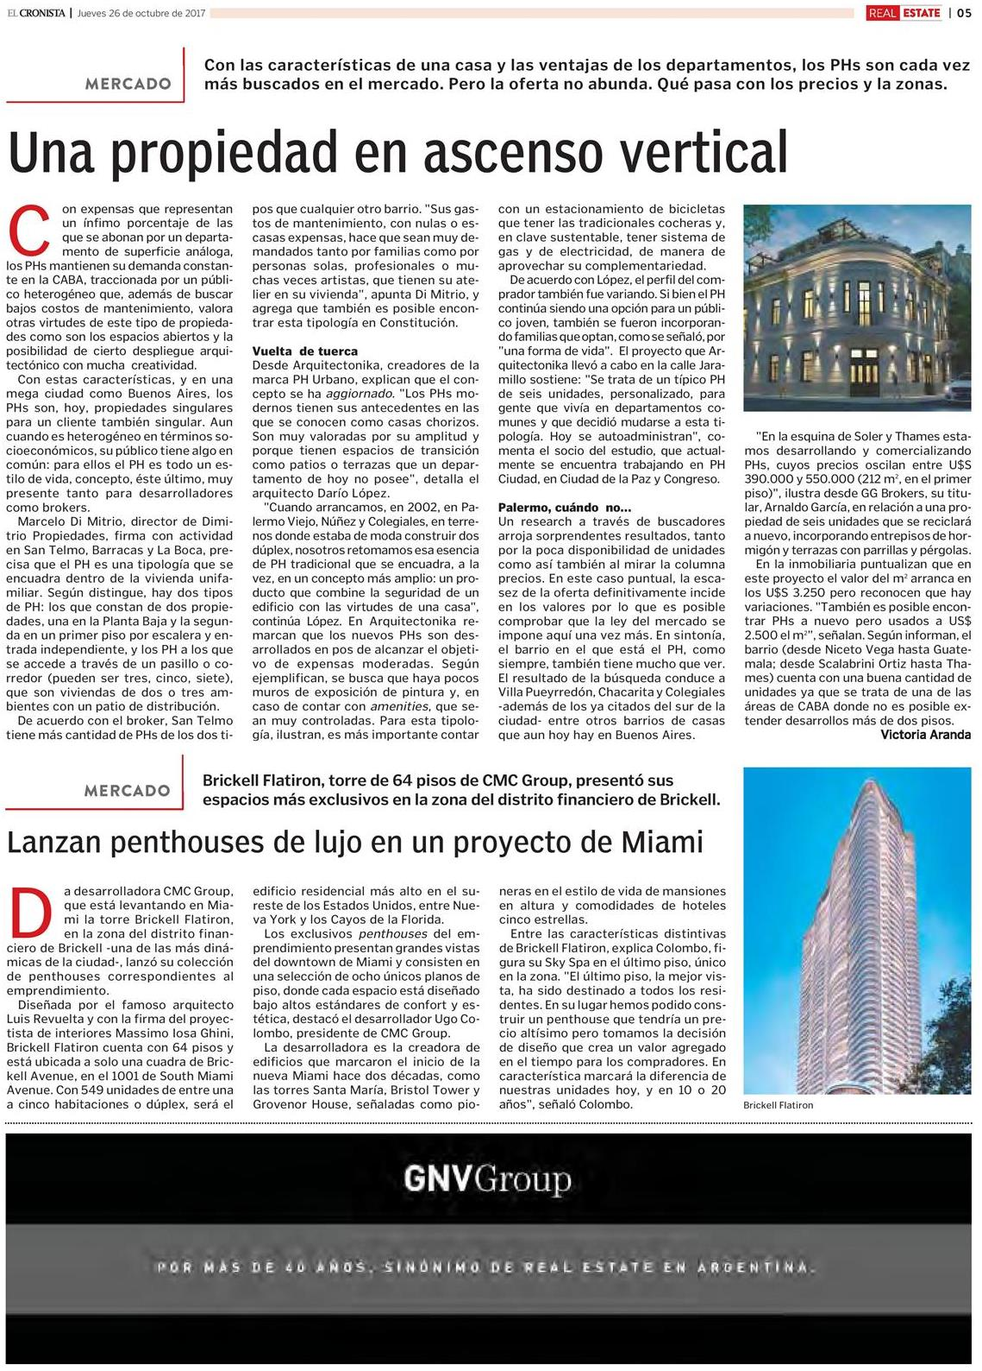
Una propiedad en ascenso vertical
MERCADO Con las características de una casa y las ventajas de los departamentos, los PHs son cada vez más buscados en el mercado. Pero la oferta no abunda. Qué pasa con los precios y la zonas.
Con expensas que representan un ínfimo porcentaje de las que se abonan por un departamento de superficie análoga, los PHs mantienen su demanda constante en la CABA, fraccionada por un público heterogéneo que, además de buscar bajos costos de mantenimiento, valora otras virtudes de este tipo de propiedades como son los espacios abiertos y la posibilidad de cierto despliegue arquitectónico con mucha creatividad.
Con estas características, y en una mega ciudad como Buenos Aires, los PHs son, hoy, propiedades singulares para un cliente también singular. Aun cuando es heterogéneo en términos socioeconómicos, su público tiene algo en común: para ellos el PH es todo un estilo de vida, concepto, éste último, muy presente tanto para desabolladores como brokers.
Marcelo Di Mitrio, director de Dimitrio Propiedades, firma con actividad en San Telmo, Barracas y La Boca, precisa que el PH es una tipología que se encuadra dentro de la vivienda unifamiliar. Según distingue, hay dos tipos de PH: los que constan de dos propiedades, una en la Planta Baja y la segunda en un primer piso por escalera y entrada independiente, y los PH a los que se accede a través de un pasillo o corredor (pueden ser tres, cinco, siete), que son viviendas de dos o tres ambientes con un patio de distribución.
De acuerdo con el broker, San Telmo tiene más cantidad de PHs de los dos tipos que cualquier otro barrio. `Sus gastos de mantenimiento, con nulas o escasas expensas, hace que sean muy demandados tanto por familias como por personas solas, profesionales o muchas veces artistas, que tienen su atelier en su vivienda`, apunta Di Mitrio, y agrega que también es posible encontrar esta tipología en Constitución. Vuelta de tuerca Desde Arquitectonika, creadores de la marca PH Urbano, explican que el concepto se ha aggiornado. `Los PHs modernos tienen sus antecedentes en las que se conocen como casas chorizos. Son muy valoradas por su amplitud y porque tienen espacios de transición como patios o terrazas que un departamento de hoy no posee`, detalla el arquitecto Darío López.
`Cuando arrancamos, en 2002, en Palermo Viejo, Núñez y Colegiales, en terrenos donde estaba de moda construir dos dúplex, nosotros retomamos esa esencia de PH tradicional que se encuadra, a la vez, en un concepto más amplio: un producto que combine la seguridad de un edificio con las virtudes de una casa`, continúa López. En Arquitectonika remarcan que los nuevos PHs son desarrollados en pos de alcanzar el objetivo de expensas moderadas. Según ejemplifican, se busca que haya pocos muros de exposición de pintura y, en caso de contar con amenities, que sean muy controladas. Para esta tipología, ilustran, es más importante contar con un estacionamiento de bicicletas que tener las tradicionales cocheras y, en clave sustentable, tener sistema de gas y de electricidad, de manera de aprovechar su complementariedad.
De acuerdo con López, el perfil del comprador también fue variando. Si bien el PH continúa siendo una opción para un público joven, también se fueron incorporando familias que optan, como se señaló, por `una forma de vida`. El proyecto que Arquitectonika llevó a cabo en la calle Jaramillo sostiene: `Se trata de un típico PH de seis unidades, personalizado, para gente que vivía en departamentos comunes y que decidió mudarse a esta tipología. Hoy se autoadministran`, comenta el socio del estudio, que actualmente se encuentra trabajando en PH Ciudad, en Ciudad de la Paz y Congreso. Palermo, cuándo no... Un research a través de buscadores arroja sorprendentes resultados, tanto por la poca disponibilidad de unidades como así también al mirar la columna precios. En este caso puntual, la escasez de la oferta definitivamente incide en los valores por lo que es posible comprobar que la ley del mercado se impone aquí una vez más. En sintonía, el barrio en el que está el PH, como siempre, también tiene mucho que ver. El resultado de la búsqueda conduce a Villa Pueyrredón, Chacarita y Colegiales -además de los ya citados del sur de la ciudad- entre otros barrios de casas que aun hoy hay en Buenos Aires.
`En la esquina de Soler y Thames estamos desarrollando y comercializando PHs, cuyos precios oscilan entre U$S 390.000 y 550.000 (212 m2, en el primer piso)`, ilustra desde GG Brokers, su titular, Arnaldo García, en relación a una propiedad de seis unidades que se reciclará a nuevo, incorporando entrepisos de hormigón y terrazas con parrillas y pérgolas.
En la inmobiliaria puntualizan que en este proyecto el valor del m2 arranca en los U$S 3.250 pero reconocen que hay variaciones. `También es posible encontrar PHs a nuevo pero usados a US$ 2.500 el m2`, señalan. Según informan, el barrio (desde Niceto Vega hasta Guatemala; desde Scalabrini Ortiz hasta Thames) cuenta con una buena cantidad de unidades ya que se trata de una de las áreas de CABA donde no es posible extender desarrollos más de dos pisos. Victoria Aranda

